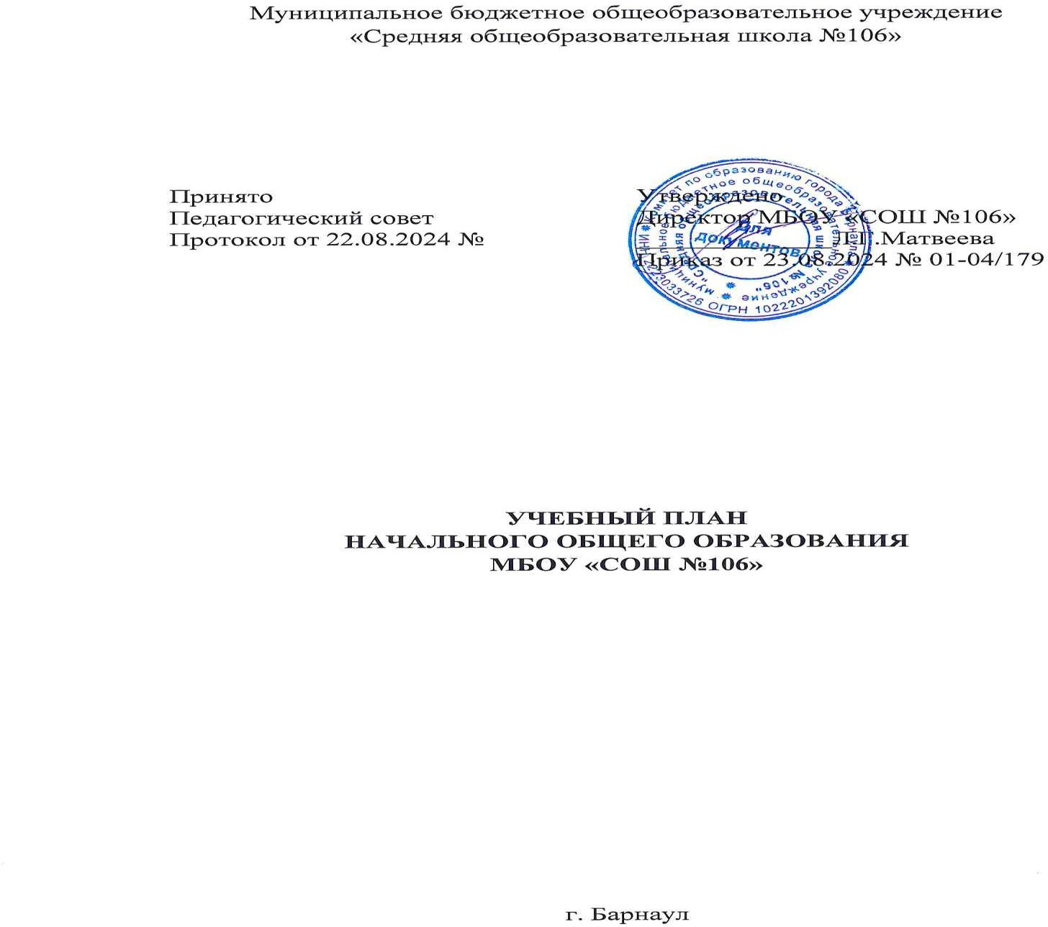

Учебный план – нормативный документ, который определяет максимальный объем аудиторной нагрузки обучающихся, состав и структуру обязательных предметных областей по классам, формы промежуточной аттестации.

Учебный план МБОУ «СОШ № 106» разработан на основе следующих нормативных документов:

1. Федеральный закон «Об образовании в Российской Федерации» от 29 декабря 2012 г № 273-ФЗ
2. Санитарные Правила СП 2.4.3648-20 «Санитарно-эпидемиологические требования к организации воспитания и обучения, отдыха и оздоровления детей и молодежи», утвержденные постановлением Главного государственного санитарного врача РФ от 28.09.2020 № 28;
3. Приказ Министерства просвещения России от 21.09.2022 № 858 «Об утверждении федерального перечня учебников, допущенных к использованию при реализации имеющих государственную аккредитацию образовательных программ начального общего, основного общего, среднего общего образования организациями, осуществляющими образовательную деятельность и установления предельного срока использования исключенных учебников»;
4. Федеральный государственный образовательный стандарт начального общего образования обучающихся с ограниченными возможностями здоровья, утвержденный приказом Министерства образования и науки от 19 декабря 2019г № 1598.
5. Приказ Министерства образования и науки РФ от 22.03.2021 №115 «Об утверждении Порядка организации и осуществлении образовательной деятельности по основным общеобразовательным программам – образовательным программам начального общего, основного общего и среднего общего образования»
6. Адаптированная основная образовательная программа начального общего образования обучающихся с задержкой психического

развития МБОУ «СОШ № 106»

Учебный план составлен с учетом социального заказа обучающихся и их родителей (законных представителей).

Учебный план состоит из двух частей: обязательной части и части, формируемой участниками образовательных отношений.

**Обязательная часть учебного плана** включает в себя следующие предметные области:

# «Филология»

Включает учебные предметы «Русский язык» и «Литературное чтение»**.**

Учебный предмет «Русский язык» представлен в объеме 5 часов в неделю в 1-4-х классах.

Учебный предмет «Литературное чтение» представлен в объеме 4 часа в неделю в 1-3классах, 3 часа в 4-х классах

# «Родной язык и родная литература».

1. **«Иностранный язык»**

Включает учебный предмет: «Иностранный язык» (английский).

Учебный предмет «Иностранный язык» (английский) представлен в объеме 2 часа в неделю во 2-4-х классах.

# «Обществознание и естествознание (окружающий мир)».

Включает учебный предмет «Окружающий мир».

Учебный предмет «Окружающий мир» представлен в объеме 2 часа в неделю в 1-4-х классах.

# «Математика и информатика»

Включает учебный предмет «Математика»

Учебный предмет «Математика» представлен в объеме 4 часа в неделю в 1-4 классах

# «Искусство»

Включает учебные предметы: «Музыка», «Изобразительное искусство».

Учебный предмет «Музыка» представлен в объеме 1 час в неделю в 1-4-х классах.

Учебный предмет «Изобразительное искусство» представлен в объеме 1 час в неделю в 1-4-х классах.

# «Технология»

Включает учебный предмет «Труд (технология)».

Учебный предмет «Труд (технология)» представлен в объеме 1 час в неделю в 1–4х классах.

# «Физическая культура »

Включает учебный предмет: «Физическая культура»

Учебный предмет «Физическая культура» представлен в объеме 3 часа в неделю в 1-4 х классах.

**«Основы религиозных культур и светской этики»** реализуется в объеме 1 час в неделю в 4 классах.

Часть учебного плана, формируемая участниками образовательных отношений, обеспечивает реализацию особых (специфических) образовательных потребностей, характерных для обучающихся с ЗПР, а также индивидуальных потребностей каждого обучающегося:

Коррекционно-развивающая область является обязательной частью внеурочной деятельности, поддерживающей процесс освоения содержания АООП НОО. Содержание коррекционно-развивающей области представлено следующими коррекционными курсами: "Коррекционно-развивающие занятия (логопедические и психокоррекционные)" (фронтальные или индивидуальные занятия) – 4 часа, "Ритмика" (фронтальные) – 1 час, коррекционный курс «Азбука общения». Коррекционно-развивающие курсы могут проводиться в индивидуальной и групповой форме.

Продолжительность учебного года в 1 классе составляет 33 учебные недели, во 2-4 классах составляет- 34 недели. Обучение в МБОУ

«СОШ № 106» ведется на русском языке. Занятия проводятся в 2 смены по пятидневной неделе. Продолжительность учебных занятий составляет 40 минут. При определении продолжительности занятий в 1 и 1 дополнительном классах используется «ступенчатый» режим обучения: в первом полугодии (в сентябре, октябре − по 3 урока в день по 35 минут каждый, в ноябре-декабре − по 4 урока по 35 минут каждый; январь-май − по 4 урока по 40 минут каждый)

**Формы промежуточной аттестации**: четвертная аттестация, годовая аттестация.

|  |  |  |  |  |  |  |  |  |  |  |  |  |
| --- | --- | --- | --- | --- | --- | --- | --- | --- | --- | --- | --- | --- |
|  | **Учебный план обучающихся с задержкой психического развития на 2024- 2025 учебный год** | | | | | | | | | | | |
| **Предметные области** | | **Учебные предметы** | **Количество часов в неделю (5-дневная учебная неделя)** | | | | | | | | | **Всего** |
| 1в | 1г (доп) | 1д | 1е (доп) | 2в | 2д | 3г | 4в | 4г |
|  | **Обязательная часть** | | | | | | | | | | | |
| Русский язык и литературное чтение | | Русский язык | 5 | 5 | 5 | 5 | 5 | 5 | 5 | 5 | 5 |  |
| Литературное чтение | 4 | 4 | 4 | 4 | 4 | 4 | 4 | 3 | 3 |  |
| Иностранный язык | | Иностранный язык | - | - | - | - |  |  | 2 | 2 | 2 |  |
| Математика и информатика | | Математика | 4 | 4 | 4 | 4 | 4 | 4 | 4 | 4 | 4 |  |
| Обществознание и естествознание (окружающий мир**)** | | Окружающий мир | 2 | 2 | 2 | 2 | 2 | 2 | 2 | 2 | 2 |  |
| Основы религиозных культур и светской этики | | Основы религиозных культур и светской этики |  |  |  |  |  |  |  | 1 | 1 |  |
| Искусство | | Музыка | 1 | 1 | 1 | 1 | 1 | 1 | 1 | 1 | 1 |  |
| Изобразительное искусство | 1 | 1 | 1 | 1 | 1 | 1 | 1 | 1 | 1 |  |
| Технология | | Труд (технология) | 1 | 1 | 1 | 1 | 1 | 1 | 1 | 1 | 1 |  |
| Физическая культура | | Адаптивная физическая культура | 3 | 3 | 3 | 3 | 3 | 3 | 3 | 3 | 3 |  |
| **Итого:** | | | **21** | **21** | **21** | **21** | **23** | **23** | **23** | **23** | **23** |  |
| ***Часть, формируемая участниками образовательных отношений:*** | | | - | - | **-** | **-** | **2** | **2** | - | **-** | **-** |  |
| Практикум по английскому | | |  |  |  |  |  |  |  |  |  |  |
| Максимально допустимая недельная нагрузка (при 5- дневной неделе) | | | **21** | **21** | **21** | **21** | **23** | **23** | **23** | **23** | **23** |  |
| Внеурочная деятельность (включая коррекционно-развивающую область): | | | **10** | **10** | **10** | **10** | **10** | **10** | **10** | **10** | **10** |  |
| ***Коррекционно-развивающие занятия:*** | | | ***7*** | ***7*** | ***7*** | ***7*** | ***7*** | ***7*** | ***7*** | ***7*** | ***7*** |  |
| *психокоррекционные занятия («Час развития»)* | | | *2* | *2* | *2* | *2* | *2* | *2* | *2* | *2* | *2* |  |
| *логопедические занятия («Коррекция устной речи»)* | | | *2* | *2* | *2* | *2* | *2* | *2* | *2* | *2* | *2* |  |
| *коррекционный курс («Азбука общения»)* | | | *2* | *2* | *2* | *2* | *2* | *2* | *2* | *2* | *2* |  |
| *коррекционный курс «Ритмика»* | | | *1* | *1* | *1* | *1* | *1* | *1* | *1* | *1* | *1* |  |

|  |  |  |  |  |  |  |  |  |  |  |
| --- | --- | --- | --- | --- | --- | --- | --- | --- | --- | --- |
| *Направления внеурочной деятельности и название кружков:* | ***3*** | ***3*** | ***3*** | ***3*** | ***3*** | ***3*** | ***3*** | ***3*** | ***3*** |  |
| ***общекультурное****:*  ***«Орлята»*** | ***1*** | ***1*** | ***1*** | ***1*** | ***1*** | ***1*** | ***1*** | ***1*** | ***1*** |  |
| ***общеинтеллектуальное:***  ***«Разговоы о важном»*** | ***1*** | ***1*** | ***1*** | ***1*** | ***1*** | ***1*** | ***1*** | ***1*** | ***1*** |  |
| ***социальное:***  ***«Мы раскрасим целый свет»*** | ***1*** | ***1*** | ***1*** | ***1*** | ***1*** | ***1*** | ***1*** | ***1*** | ***1*** |  |
| **Всего:** | **31** | **31** | **31** | **31** | **33** | **33** | **33** | **33** | **33** |  |